บทวิทยาการ
การเปรียบเทียบมิติทางเดินหายใจส่วนบนในผู้ป่วยจัดฟันไทยกลุ่มหนึ่งที่มีโครงสร้างใบหน้าแบบต่าง ๆ

บัญชา พรสุขศิริ ท.บ. (เกียรตินิยม)¹
จินตนา ศิริชุมพันธ์ ท.บ. (เกียรตินิยม), ท.ม. (ทันตกรรมจัดฟัน), อ.ท. (ทันตกรรมจัดฟัน)²
สุนทรา พันธ์มีเกียรติ ท.บ., M.D.Sc., Odont. Dr.³

¹นิสิตบัณฑิตศึกษา ภาควิชาทันตกรรมจัดฟัน คณะทันตแพทยศาสตร์ จุฬาลงกรณ์มหาวิทยาลัย
²ภาควิชาทันตกรรมจัดฟัน คณะทันตแพทยศาสตร์ จุฬาลงกรณ์มหาวิทยาลัย
³ภาควิชารังสีวิทยา คณะทันตแพทยศาสตร์ จุฬาลงกรณ์มหาวิทยาลัย

ติดต่อ: ทพ. บัญชา พรสุขศิริ
ภาควิชาทันตกรรมจัดฟัน คณะทันตแพทยศาสตร์ จุฬาลงกรณ์มหาวิทยาลัย
086-620-1702, 087-560-8811
tgcu2000@gmail.com

Original Article

A Comparison of upper airway dimensions in a group of Thai orthodontic patients with different skeletal types

Bancha Pornsuksiri D.D.S. (Hons)¹

Chintana Sirichompun D.D.S. (Hons), M.D.Sc. (Orthodontics), Diplomate, Thai board of Orthodontics²

Soontra Panmekiate D.D.S., M.D.Sc., Odont. Dr.³
¹Post-graduate student, Department of Orthodontics, Faculty of Dentistry, Chulalongkorn
University
²Department of Orthodontics, Faculty of Dentistry, Chulalongkorn University
³Department of Radiology, Faculty of Dentistry, Chulalongkorn University

Contact: Dr. Bancha Pornsuksiri
Department of Orthodontics, Faculty of Dentistry, Chulalongkorn University

086-620-1702, 087-560-8811, tgcu2000@gmail.com

บทวิทยาการ
Original Article
การเปรียบเทียบมิติทางเดินหายใจส่วนบนในผู้ป่วยจัดฟันไทยกลุ่มหนึ่งที่มีโครงสร้างใบหน้าแบบต่าง ๆ

A Comparison of upper airway dimensions in a group of Thai orthodontic patients with different skeletal types

บทคัดย่อ
วัตถุประสงค์ หาค่าเฉลี่ยและเปรียบเทียบมิติทางเดินหายใจส่วนบนในผู้ป่วยจัดฟันไทยกลุ่มหนึ่งที่มีโครงสร้างใบหน้าแบบต่าง ๆ
วัสดุและวิธีการ ภาพรังสีวัดศีรษะด้านข้างของผู้ป่วย ภาควิชาทันตกรรมจัดฟัน คณะทันตแพทยศาสตร์ จุฬาลงกรณ์มหาวิทยาลัย จำนวน 327 ราย ในช่วงอายุระหว่าง 16-40 ปี ถูกแบ่งเป็นสองกลุ่ม กลุ่มที่หนึ่งมีโครงสร้างใบหน้าในแนวดิ่งแบบสบปกติ 167 ราย แบ่งเป็นสามกลุ่มย่อยคือ โครงสร้างใบหน้าในแนวหน้า-หลังแบบที่หนึ่ง แบบที่สอง และแบบที่สาม กลุ่มที่สองมีโครงสร้างใบหน้าในแนวหน้า-หลังแบบที่หนึ่ง 152 ราย แบ่งเป็นสามกลุ่มย่อยคือ โครงสร้างใบหน้าในแนวดิ่งแบบสบลึก สบปกติ และสบเปิด วัดมิติทางเดินหายใจส่วนบนด้วยโปรแกรมอินฟินิทและโปรแกรมอิมเมจทูล เปรียบเทียบค่าเฉลี่ยระหว่างกลุ่มย่อยโดยใช้การวิเคราะห์ความแปรปรวนทางเดียว ที่ระดับนัยสำคัญ 0.05
ผลการศึกษา ในกลุ่มที่หนึ่ง มิติทางเดินหายใจส่วนบนบริเวณคอหอยหลังช่องปากและคอหอยหลังกล่อง เสียงจะมีค่าน้อยลงอย่างมีนัยสำคัญทางสถิติเมื่อผู้ป่วยมีโครงสร้างใบหน้าแบบที่สาม แบบที่หนึ่ง และแบบที่สอง ตามลำดับ ในกลุ่มที่สอง มิติทางเดินหายใจส่วนบนบริเวณคอหอยหลังโพรงจมูก คอหอยหลังช่อง ปาก และคอหอยหลังกล่องเสียง จะมีค่าน้อยลงอย่างมีนัยสำคัญทางสถิติเมื่อผู้ป่วยมีโครงสร้างใบหน้าแบบสบลึก สบปกติ และสบเปิด ตามลำดับ
สรุป ผู้ป่วยจัดฟันไทยที่มีโครงสร้างใบหน้าในแนวดิ่งหรือแนวหน้า-หลังต่างกัน จะมีมิติทางเดินหายใจ ส่วนบนต่างกัน
คำสำคัญ: โครงสร้างใบหน้า; ผู้ป่วยจัดฟันไทย; ภาพรังสีวัดศีรษะด้านข้าง; มิติทางเดินหายใจส่วนบน

บทนำ
การเจริญเติบโตของกะโหลกศีรษะและใบหน้า ไม่ว่าจะเป็นฐานกะโหลกศีรษะ ขากรรไกรบนและขากรรไกรล่างล้วนมีความสัมพันธ์กัน เมื่อโครงสร้างส่วนหนึ่งมีการเจริญเติบโต จะส่งผลต่อโครงสร้างที่อยู่ใกล้เคียงด้วย คอหอย (pharynx) เป็นทางผ่านร่วมระหว่างทางเดินหายใจส่วนบนและทางเดินอาหาร¹ โดยอยู่หลังต่อนาโซแมกซิลารีคอมเพล็กซ์ (nasomaxillary complex) กับช่องปาก และได้รับอิทธิพลจากการเจริญเติบโตของทั้งขากรรไกรบนและขากรรไกรล่าง ลักษณะเช่นนี้ทำให้มีการขยายตัวของคอหอยหลังโพรงจมูกและคอหอยหลังช่องปาก (nasopharynx and oropharynx)² นอกจากนั้นยังมีการศึกษาพบว่า ขนาดของขากรรไกรล่างที่เพิ่มขึ้นจะมีผลต่อขนาดที่เพิ่มขึ้นของคอหอยหลังช่องปากและคอหอยหลังกล่อง เสียง (hypopharynx) ด้วยเช่นกัน^{3,4}
ในทางทันตกรรม มีการศึกษาขนาดและรูปร่างของทางเดินหายใจส่วนบน โดยศึกษาจากภาพรังสีวัดศีรษะด้านข้าง (lateral cephalometric radiograph) ซึ่งเป็นภาพรังสีที่ต้องใช้ในการรักษาทางทันต กรรมจัดฟันอยู่แล้ว อาทิ การศึกษามิติทางเดินหายใจส่วนบน (upper airway dimensions) ในกลุ่มอายุ ต่าง ๆ ตั้งแต่เด็กก่อนเข้าสู่วัยรุ่น ในเด็กวัยรุ่น และในวัยผู้ใหญ่^{3,5-12} ยังมีการศึกษาในผู้ป่วยซึ่งมีความผิด ปกติที่เกี่ยวข้องกับทางเดินหายใจส่วนบน ได้แก่ การนอนกรน (snoring)¹³ ในผู้ป่วยภาวะทางเดินหายใจอุดกั้นในขณะนอนหลับ (obstructive sleep apnea)¹⁴ ยิ่งกว่านั้น ยังมีการศึกษาเปรียบเทียบทางเดินหายใจส่วนบนในกลุ่มผู้ป่วยปกติกับผู้ป่วยนอนกรน¹³ และผู้ป่วยนอนกรนกับผู้ป่วยที่มีภาวะทางเดินหายใจอุดกั้นในขณะนอนหลับ¹⁴
ทางเดินหายใจส่วนบนอยู่ใต้ฐานกะโหลกศีรษะ ดังนั้น การเจริญเติบโตในส่วนฐานกะโหลกศีรษะจะมีอิทธิพลต่อทางเดินหายใจส่วนบนและคอหอย¹⁵ นอกจากฐานกะโหลกศีรษะแล้วยังมีปัจจัยอื่น ๆ ที่มีอิทธิพลต่อคอหอยเช่นกัน จากการศึกษามิติทางเดินหายใจส่วนบนในผู้ป่วยที่มีภาวะทางเดินหายใจอุดกั้นในขณะนอนหลับ พบว่า ปัจจัยที่มีอิทธิพลต่อมิติทางเดินหายใจส่วนบนในกลุ่มผู้ป่วยเหล่านี้ คือ เพดานอ่อนที่ยืดยาว (soft palate elongation) ความยาวฐานกะโหลกศีรษะส่วนหน้าที่สั้น (reduced SN) ตำแหน่งของขากรรไกรบนถอยหลัง (retruded maxilla)¹⁶ มุมฐานกะโหลกศีรษะ (cranial base angle) ที่น้อย และความยาวของขากรรไกรล่างส่วนลำตัว (mandibular body length) ที่สั้น¹⁴
ผู้ป่วยที่มีภาวะทางเดินหายใจอุดกั้นในขณะนอนหลับ จะมีโครงสร้างกะโหลกศีรษะและใบหน้าสัมพันธ์กับมิติทางเดินหายใจส่วนบน ส่วนกลุ่มประชากรปกติที่ไม่มีภาวะดังกล่าว ความสัมพันธ์ระหว่างโครงสร้างกะโหลกศีรษะและใบหน้ากับมิติทางเดินหายใจส่วนบน มีความหลากหลายแตกต่างกันไป^{3,17,18} นอกจากนี้ การศึกษามิติทางเดินหายใจส่วนบนในผู้ป่วยไทยที่ผ่านมาจะศึกษาเฉพาะกลุ่มผู้ป่วยที่มีภาวะทางเดินหายใจอุดกั้นในขณะนอนหลับ¹⁹ โดยยังไม่มีการศึกษาในผู้ป่วยที่มีการหายใจปกติแต่มีโครงสร้างใบหน้าแตกต่างกัน
ดังนั้น การศึกษาครั้งนี้จึงมีวัตถุประสงค์เพื่อหาค่าเฉลี่ย และเปรียบเทียบมิติทางเดินหายใจส่วนบนในผู้ป่วยจัดฟันไทยที่มีการหายใจปกติ แต่มีโครงสร้างใบหน้าแบบต่าง ๆ เพื่อเป็นประโยชน์ในการวินิจฉัยและวางแผนการบำบัดรักษาตลอดจนเป็นข้อมูลพื้นฐานในการศึกษาต่อไป

วัสดุและวิธีการ
ผู้ป่วยจัดฟันไทยทั้งเพศชายและเพศหญิงซึ่งมีประวัติตามเวชระเบียนว่ามีการหายใจปกติ และเข้ารับการรักษาทางทันตกรรมจัดฟันที่คลินิกบัณฑิตศึกษา ภาควิชาทันตกรรมจัดฟัน คณะทันตแพทศาสตร์ จุฬาลงกรณ์มหาวิทยาลัย ตั้งแต่ปีการศึกษา 2549-2554 จำนวนทั้งสิ้น 1,039 ราย ได้รับการพิจารณาโดยใช้เกณฑ์การคัดเข้า (inclusion criteria) ดังนี้ มีโครงสร้างใบหน้าในแนวหน้า-หลัง และในแนวดิ่งจำแนกตามค่ามุมเอเอ็นบี (ANB)²⁰ และมุมเอฟเอ็มเอ (FMA)²¹ โดยใช้เกณฑ์ค่าปกติของคนไทย²² ผ่านระยะการเจริญเติบโตสูงสุดแล้วโดยมีอายุ 16 ปีขึ้นไป²³ ไม่มีประวัติการแพ้และพยาธิสภาพบริเวณทางเดินหายใจส่วนบน ไม่มีประวัตินอนกรน หายใจทางปาก การตัดต่อมทอนซิลและต่อมอะดินอยด์ ไม่เคยได้รับการรักษาทางทันตกรรมจัดฟัน รวมถึงเครื่องมือออโธพิดิกส์ (orthopaedics) และศัลยกรรมจัดกระดูกขากรรไกรมาก่อน ไม่เป็นโรคทางระบบและโรคทางพันธุกรรมที่มีผลต่อโครงสร้างใบหน้า ไม่เคยได้รับอุบัติเหตุที่มีผลต่อโครงสร้างใบหน้า ได้รับการถ่ายภาพรังสีวัดศีรษะด้านข้างที่คลินิกรังสีวิทยา คณะทันตแพทยศาสตร์ จุฬาลงกรณ์มหาวิทยาลัย โดยใช้เครื่องถ่ายภาพรังสีดิจิทัล (Kodak 8000C Digital panoramic and cephalometric system, Carestream Health, Inc., Rochester NY, USA) และได้ภาพรังสีที่มีคุณภาพ มีความชัดเจน สามารถระบุจุดกำหนดทางกายวิภาค (anatomic landmarks) ได้อย่างครบถ้วน (ดังแสดงในตารางที่ 1) ผู้ป่วยที่ผ่านเกณฑ์คัดเข้ามีจำนวนทั้งสิ้น 327 ราย อายุ 16-40 ปี
ทำการสุ่มภาพรังสีวัดศีรษะด้านข้างของผู้ป่วยที่ผ่านเกณฑ์คัดเข้าและคัดออก จำนวน 20 ภาพ นำภาพที่ได้มาวัดมิติทางเดินหายใจส่วนบน ทำการวัดโดยผู้วิจัย 2 ครั้ง ระยะเวลาห่างกัน 2 สัปดาห์ เพื่อทดสอบความน่าเชื่อถือของผู้วิจัย และทำการวัดมิติทางเดินหายใจส่วนบนโดยผู้มีประสบการณ์เพื่อ ทดสอบความน่าเชื่อถือระหว่างผู้วิจัยกับผู้มีประสบการณ์ โดยใช้สูตรของดาห์ลเบิร์ก โดยก่อนทำการ กำหนดจุดจะทำความเข้าใจระหว่างผู้วิจัยกับผู้มีประสบการณ์ให้ตรงกันก่อน
จากนั้นผู้ป่วยจะถูกแบ่งเป็นสองกลุ่ม จำแนกตามมุมเอฟเอ็มเอและมุมเอเอ็นบี (ดังแสดงในรูปที่ 1) โดยกลุ่มที่หนึ่งมีโครงสร้างใบหน้าในแนวดิ่งแบบสบปกติ จำนวน 167 ราย (ค่ามุมเอฟเอ็มเอเท่ากับ 21°-29°) แบ่งเป็นสามกลุ่มย่อยคือ โครงสร้างใบหน้าในแนวหน้า-หลังแบบที่สาม แบบที่หนึ่ง และแบบที่สอง (ค่ามุมเอเอ็นบีน้อยกว่า 2° เท่ากับ 2°-6° และมากกว่า 6° ตามลำดับ) มีจำนวน 65 82 และ 20 ราย ตามลำดับ กลุ่มที่สองมีโครงสร้างใบหน้าในแนวหน้า-หลังแบบที่หนึ่ง จำนวน 152 ราย (มุมเอเอ็นบีเท่ากับ 2°-6°) แบ่งเป็นสามกลุ่มย่อยคือ โครงสร้างใบหน้าในแนวดิ่งแบบสบลึก สบปกติ และสบเปิด (ค่ามุมเอฟเอ็มเอน้อยกว่า 21° เท่ากับ 21°-29° และมากกว่า 29° ตามลำดับ) มีจำนวน 33 82 และ 37 ราย ตามลำดับ
ภาพรังสีวัดศีรษะด้านข้างของผู้ป่วยที่ผ่านเกณฑ์คัดเข้า ได้รับการวัดมิติทางเดินหายใจส่วนบนโดยใช้เกณฑ์จากการศึกษาของ Zhong และคณะ³ Lyberg และคณะ^{8,9} และ Martin และคณะ¹¹ ประกอบกัน (ดังแสดงในรูปที่ 2 รูปที่ 3 และตารางที่ 2) โดยการวัดค่าระยะทางและมุมใช้โปรแกรมอินฟินิท (INFINITT version 3.0.7.1 ลิขสิทธิ์ INFINITT Technology Co., LTD) ส่วนการวัดค่าพื้นที่ใช้โปรแกรมอิมเมจทูล (IMAGE TOOL for Windows version 3.00 ลิขสิทธิ์ The University of Texas Health Science Center in San Antonio) ในการศึกษาครั้งนี้ ก่อนกำหนดจุดและวัดมิติทางเดินหายใจส่วนบนจากภาพรังสีวัดศีรษะด้านข้างแบบดิจิทัลจะปรับกำลังขยายของภาพให้ถูกต้องตามจริงโดยให้โปรแกรมวัดความยาวที่ทราบค่า ที่แท้จริงจากอุปกรณ์จัดตำแหน่งศีรษะ (cephalostat) เพื่อลดความคลาดเคลื่อนในการวัดมิติทางเดินหายใจส่วนบนในแต่ละภาพ และใช้ภาพรังสีวัดศีรษะด้านข้างจากเครื่องถ่ายภาพรังสีเครื่องเดียวกันทุกภาพ การกำหนดจุดและวัดภาพรังสีจะทำไม่เกินครั้งละ 5 ภาพ แต่ละภาพจะมีการพักสายตา 10 นาที คำนวณหาค่าเฉลี่ยและส่วนเบี่ยงเบนมาตรฐานของมิติทางเดินหายใจส่วนบน จากนั้นเปรียบเทียบมิติทาง เดินหายใจส่วนบนระหว่างกลุ่มย่อยของกลุ่มที่หนึ่ง และระหว่างกลุ่มย่อยของกลุ่มที่สอง โดยใช้การ วิเคราะห์ความแปรปรวนทางเดียว (One-way ANOVA) ที่ระดับนัยสำคัญ 0.05
การศึกษาครั้งนี้ได้ผ่านการรับรองจากคณะกรรมการพิจารณาจริยธรรมการวิจัยในมนุษย์ คณะทันตแพทยศาสตร์ จุฬาลงกรณ์มหาวิทยาลัย โดยได้ใบรับรอง จธ 32/2554 ลงวันที่ 13 มีนาคม พ.ศ. 2555
ผลการศึกษา
ผลการทดสอบความน่าเชื่อถือของผู้วิจัย (intraobserver reliablity) และความน่าเชื่อถือระหว่างผู้วิจัยและผู้มีประสบการณ์ (interobserver reliablity) ในการวัดมิติทางเดินหายใจส่วนบนด้วย สูตรของดาห์ลเบิร์ก²⁴ พบว่าค่าที่ได้มีค่าไม่มากกว่า 1.00 มิลลิเมตร/องศา ในตัวแปรระยะทาง/มุม ขณะที่ตัวแปรพื้นที่ได้ค่าน้อยกว่า 4.00 ตารางมิลลิเมตร ซึ่งเป็นเกณฑ์เดียวกับการศึกษาของ Martin และคณะ¹¹
เมื่อทดสอบการกระจายของข้อมูลมิติทางเดินหายใจส่วนบนในแต่ละกลุ่มย่อย โดยใช้สถิติการทดสอบโคลโมโกรอฟ-สเมียร์นอฟ (Kolmogorov-Smirnov test) พบว่า มีการกระจายแบบปกติทุกตัวแปร ในทุกกลุ่มย่อย
ผลการเปรียบเทียบมิติทางเดินหายใจส่วนบนระหว่างกลุ่มย่อยของผู้ป่วยที่มีโครงสร้างใบหน้าในแนวดิ่งแบบสบปกติ พบความแตกต่างอย่างมีนัยสำคัญทางสถิติ โดยบริเวณคอหอยหลังช่องปาก (TB-TPPW, ORO และ TOTAL ORO) และคอหอยหลังกล่องเสียง (V-LPW) ผู้ป่วยที่มีโครงสร้างใบหน้าแบบที่ สามจะมีมิติทางเดินหายใจส่วนบนมากกว่าแบบที่หนึ่งและแบบที่สอง ตามลำดับ ส่วนบริเวณคอหอยหลัง โพรงจมูก (PNS-Ba, ADENOID และ TOTAL NASO) ผู้ป่วยที่มีโครงสร้างใบหน้าแบบที่หนึ่งจะมีมิติทางเดินหายใจส่วนบนมากกว่าแบบที่สองและแบบที่สาม ตามลำดับ บริเวณเพดานอ่อน (ANS-PNS-U) ผู้ป่วยที่มีโครงสร้างใบหน้าแบบที่สองจะมีมิติทางเดินหายใจส่วนบนมากกว่าแบบที่หนึ่งและแบบที่สาม ตามลำดับ ดังแสดงในตารางที่ 3
ผลการเปรียบเทียบมิติทางเดินหายใจส่วนบนระหว่างกลุ่มย่อยของผู้ป่วยที่มีโครงสร้างใบหน้าในแนวหน้า-หลังแบบที่หนึ่ง พบความแตกต่างอย่างมีนัยสำคัญทางสถิติบริเวณคอหอยหลังโพรงจมูก (PNS-AD1, PNS-Ba และ TOTAL NASO) คอหอยหลังช่องปาก (TB-TPPW, ORO และ TOTAL ORO) และคอหอยหลังกล่องเสียง (V-LPW) โดยมิติทางเดินหายใจส่วนบนจะมีค่าน้อยลงเมื่อผู้ป่วยมีโครงสร้างใบหน้าแบบสบลึก สบปกติ และสบเปิด ตามลำดับ ดังแสดงในตารางที่ 4
วิจารณ์
เนื่องจากเป็นการศึกษาแบบย้อนหลัง (retrospective study) จึงอาศัยเวชระเบียนเพื่อตรวจจากประวัติว่า ผู้ป่วยมีการหายใจปกติ ไม่มีการอุดตันของคอหอยหลังโพรงจมูก และไม่มีการแพ้ อย่างไรก็ตาม หากเป็นการศึกษาไปข้างหน้า (prospective study) ควรเพิ่มการตรวจทางคลินิกโดยใช้ค่าดัชนีการหายใจ
ขัดข้อง (Apnea/Hypopnea Index)²⁵ ซึ่งในคนปกติ ค่าดัชนีการหายใจขัดข้องจะไม่เกิน 5 หมายถึง เกิดการหยุดหายใจหรือหายใจขัดข้องไม่ถึง 5 ครั้งต่อ 1 ชั่วโมง
คอหอยหลังโพรงจมูกและต่อมอะดินอยด์จะมีการเจริญเติบโตอย่างมากในช่วงอายุ 9-15 ปี²⁶⁻²⁸ ดังนั้น การศึกษาครั้งนี้จึงเลือกอายุที่ผ่านจุดสูงสุดของการเจริญเติบโตของคอหอย ต่อมอะดินอยด์ และโครงสร้างใบหน้า²³ คือ ตั้งแต่อายุ 16 ปีขึ้นไป
ภาพรังสีวัดศีรษะด้านข้างแบบดิจิทัลจะเก็บเป็นฐานข้อมูลในระบบคอมพิวเตอร์ของคณะทันตแพทยศาสตร์ จุฬาลงกรณ์มหาวิทยาลัย ตั้งแต่ปี พ.ศ. 2549 ดังนั้น การศึกษานี้ จึงเริ่มสำรวจข้อมูลตั้งแต่ปี พ.ศ. 2549-2554 ซึ่งการใช้โปรแกรมคอมพิวเตอร์เพื่อวัดมิติทางเดินหายใจส่วนบน สามารถลดความผิดพลาดที่เกิดจากความหนาของจุดและเส้นจากการวัดด้วยมือ ทั้งนี้ การศึกษาของ Richardson และ Krayachich²⁹ พบว่า การกำหนดจุดด้วยมือให้ความแม่นยำน้อยกว่าการใช้ตัวแปลงเป็นดิจิทัล (digitizer) เล็กน้อย ในส่วนของโปรแกรมที่ใช้วัดมิติทางเดินหายใจส่วนบน จะใช้โปรแกรมในการวัด 2 โปรแกรม คือ โปรแกรมอินฟินิทและโปรแกรมอิมเมจทูล เนื่องจากโปรแกรมอินฟินิทจะให้ผลทดสอบความน่าเชื่อถือ ที่ดีในตัวแปรระยะทางและมุม ส่วนโปรแกรมอิมเมจทูลจะให้ผลทดสอบความน่าเชื่อถือที่ดีในตัวแปรพื้นที่
การศึกษาครั้งนี้ใช้มุมเอเอ็นบีในการจำแนกผู้ป่วยในแนวหน้า-หลัง แม้ว่าค่ามุมจะเปลี่ยนแปลงได้ตามจุดเอ็น อย่างไรก็ตาม จากการศึกษาของ Oktay³⁰ พบว่า มุมเอเอ็นบีเป็นมุมจำแนกโครงสร้างใบหน้าในแนวหน้า-หลังได้น่าเชื่อถือและแม่นยำที่สุด ส่วนมุมเอฟเอ็มเอนั้น แม้ว่าจะหาจุดกำหนดบางจุดได้ยากเนื่องจากโครงสร้างใบหน้าซ้าย-ขวามีการเหลื่อมกัน แต่เนื่องจากมิติทางเดินหายใจส่วนบนหลายตัวแปรเกี่ยวข้องกับระนาบแนวนอนแฟรงก์ฟอร์ต (Frankfort horizontal plane, FH) ดังนั้น การจำแนกโครงสร้างใบหน้าในแนวดิ่งจึงเลือกใช้มุมเอฟเอ็มเอ
ผลการทดสอบความน่าเชื่อถือของผู้วิจัย และระหว่างผู้วิจัยกับผู้มีประสบการณ์ สอดคล้องกับการ ศึกษาของ Martin และคณะ¹¹ ซึ่งศึกษามิติทางเดินหายใจส่วนบนแล้วทดสอบความน่าเชื่อถือด้วยสูตรของดาห์ลเบิร์ก²⁴ พบว่า ตัวแปรระยะทาง/มุม มีค่าความคลาดเคลื่อนจากการวัด (method error) ไม่เกิน 1.00 มิลลิเมตร/องศา ขณะที่ตัวแปรพื้นที่มีค่าความคลาดเคลื่อนจากการวัด ไม่เกิน 4.00 ตารางมิลลิเมตร
ค่าเฉลี่ยและส่วนเบี่ยงเบนมาตรฐานของมิติทางเดินหายใจส่วนบนในผู้ป่วยจัดฟันไทยที่มีการหายใจปกติแต่มีโครงสร้างใบหน้าแบบต่าง ๆ พบว่า มีค่าใกล้เคียงกับการศึกษามิติทางเดินหายใจส่วนบนของ Shen และคณะ³¹ ในผู้ป่วยชาวจีนเซี่ยงไฮ้ที่มีโครงสร้างใบหน้าแบบปกติและมีการหายใจปกติการศึกษาของ Samman และคณะ¹⁰ ในผู้ป่วยชาวจีนฮ่องกงที่มีโครงสร้างใบหน้าแบบปกติและมีการหายใจปกติ ตลอดจนการศึกษาของ Zhong และคณะ³ ในผู้ป่วยชาวจีนที่มีโครงสร้างใบหน้าแบบต่าง ๆ และมีการหายใจปกติ ทั้งนี้ อาจเป็นเพราะผู้ป่วยจากการศึกษาทั้งหมดนี้เป็นชาวเอเชีย
ผลการเปรียบเทียบมิติทางเดินหายใจส่วนบนระหว่างกลุ่มย่อยของผู้ป่วยที่มีโครงสร้างใบหน้าในแนวดิ่งแบบสบปกติ พบความแตกต่างอย่างมีนัยสำคัญทางสถิติบริเวณคอหอยหลังช่องปากและหลังกล่องเสียง ซึ่งสอดคล้องกับการศึกษาของ Zhong และคณะ³ อย่างไรก็ตาม ในครั้งนี้ได้ผลการศึกษาเพิ่มขึ้นคือ มิติทางเดินหายใจส่วนบนบริเวณคอหอยหลังโพรงจมูกและเพดานอ่อน มีความแตกต่างอย่างมีนัยสำคัญทางสถิติระหว่างกลุ่มย่อยเช่นกัน ในการศึกษาของ Kerr¹⁷ ซึ่งพบความสัมพันธ์ระหว่างคอหอยหลังโพรงจมูกกับการสบฟัน โดยการสบฟันแบบที่สองจะมีค่าพื้นที่คอหอยหลังโพรงจมูกมากกว่าการสบฟันแบบที่หนึ่ง ผลการศึกษาดังกล่าวแตกต่างจากการศึกษาครั้งนี้ ซึ่งคอหอยหลังโพรงจมูกในกลุ่มโครงหน้าใบหน้า แบบที่หนึ่งมีค่ามากกว่าแบบที่สอง และแบบที่สาม ตามลำดับ อย่างไรก็ตาม การศึกษาของ Kerr แบ่งกลุ่มตัวอย่างตามการสบฟัน โดยไม่ได้พิจารณาถึงโครงสร้างใบหน้าเช่นการศึกษาครั้งนี้
ผลการเปรียบเทียบมิติทางเดินหายใจส่วนบนระหว่างกลุ่มย่อยของผู้ป่วยที่มีโครงสร้างใบหน้าในแนวหน้า-หลังแบบที่หนึ่ง พบความแตกต่างอย่างมีนัยสำคัญทางสถิติของมิติทางเดินหายใจส่วนบนบริเวณคอหอยหลังโพรงจมูก คอหอยหลังช่องปาก และคอหอยหลังกล่องเสียง ผลที่ได้แตกต่างจากการศึกษาของ Zhong และคณะ³ ซึ่งพบความแตกต่างเฉพาะบริเวณคอหอยหลังโพรงจมูกเท่านั้น อย่างไรก็ตาม การศึกษาของ Zhong และคณะ เลือกใช้กลุ่มตัวอย่างช่วงอายุ 11-16 ปี ซึ่งเป็นช่วงอายุที่ยังไม่ผ่านการเจริญเติบโตสูงสุดของขากรรไกรล่าง ซึ่ง Trenouth และ Timms⁴ พบว่า มิติทางเดินหายใจส่วนบนบริเวณคอหอยหลังช่องปากมีความสัมพันธ์กับขนาดของขากรรไกรล่าง ดังนั้น ผลที่ได้จากการศึกษาครั้งนี้ ซึ่งเลือกกลุ่มตัวอย่างที่ผ่านช่วงอายุที่มีการเจริญเติบโตสูงสุดของขากรรไกรล่างแล้ว ทำให้คอหอยหลังช่องปากมีการเจริญที่เพิ่มขึ้นไปตามโครงสร้างใบหน้า จึงพบความแตกต่างอย่างมีนัยสำคัญทางสถิติของมิติทางเดินหายใจส่วนบนทั้งสามบริเวณ
ประโยชน์จากการศึกษาครั้งนี้ ใช้เป็นข้อมูลพื้นฐานมิติทางเดินหายใจส่วนบนของผู้ป่วยจัดฟันไทย ในการวางแผนการรักษาผู้ป่วยจัดฟันไทยที่ต้องเข้ารับการรักษาทางทันตกรรมจัดฟันร่วมกับศัลยกรรมจัด กระดูกขากรรไกร ซึ่งเป็นการรักษาที่มีผลต่อมิติทางเดินหายใจส่วนบน ข้อมูลพื้นฐานเหล่านี้จะเป็นแนวทาง ในการพิจารณาร่วมกันเพื่อให้ได้ผลดีทั้งโครงสร้างใบหน้าและมิติทางเดินหายใจส่วนบน

สรุป
ในผู้ป่วยจัดฟันไทยที่มีโครงสร้างใบหน้าในแนวดิ่งแบบสบปกติ มิติทางเดินหายใจส่วนบนบริเวณ คอหอยหลังช่องปากและคอหอยหลังกล่องเสียงจะมีค่าน้อยลงเมื่อผู้ป่วยมีโครงสร้างใบหน้าแบบที่สาม แบบที่หนึ่ง และแบบที่สอง ตามลำดับ ส่วนผู้ป่วยที่มีโครงสร้างใบหน้าในแนวหน้า-หลังแบบที่หนึ่ง มิติทางเดินหายใจส่วนบนบริเวณคอหอยหลังโพรงจมูก คอหอยหลังช่องปาก และคอหอยหลังกล่องเสียง จะมีค่าน้อยลงเมื่อผู้ป่วยมีโครงสร้างใบหน้าแบบสบลึก สบปกติ และสบเปิด ตามลำดับ
กิตติกรรมประกาศ
การศึกษาครั้งนี้ได้รับการสนับสนุนทุนวิจัยจาก “ทุนอุดหนุนวิทยานิพนธ์สำหรับนิสิต” บัณฑิตวิทยาลัย จุฬาลงกรณ์มหาวิทยาลัย ได้รับคำปรึกษาทางสถิติจากอาจารย์ ไพพรรณ พิทยานนท์ ได้รับความอนุเคราะห์การประเมินความน่าเชื่อถือระหว่างผู้วิจัยและผู้มีประสบการณ์จากทันตแพทย์ วุฒิพงษ์ เหล่าอมต และได้รับคำแนะนำการทำภาพด้วยอะโดบีอิลลัสเตรเตอร์ซีเอสทู (ADOBE ILLUSTRATOR CS2) จาก คุณรอง สายชุ่มดี ซึ่งผู้วิจัยขอขอบพระคุณมา ณ ที่นี้

เอกสารอ้างอิง
- Graber TM, Vanarsdall RL, Vig KWL. Orthodontics: Current Principles Techniques. 4th ed. St.Louis: Mosby, 2005:118-43.
- Bishara SE. Textbook of Orthodontics. Philadelphia: W.B. Saunder Company, 2001:43-52.
- Zhong Z, Tang Z, Gao X, Zeng XL. A comparison study of upper airway among different skeletal craniofacial patterns in nonsnoring Chinese children. Angle Orthod. 2010;80: 267-74.
- Trenouth MJ, Timms DJ. Relationship of the functional oropharynx to craniofacial morphology. Angle Orthod. 1999;69:419-23.
- Solow B, Siersbaek-Nielsen S, Greve E. Airway adequacy, head posture, and craniofacial morphology. Am J Orthod. 1984;86:214-23.
- Tangugsorn V, Skatvedt O, Krogstad O, Lyberg T. Obstructive sleep apnoea: a cephalometric study. Part I. Cervico-craniofacial skeletal morphology. Eur J Orthod. 1995;17:45-56.
- Tangugsorn V, Skatvedt O, Krogstad O, Lyberg T. Obstructive sleep apnoea: a cephalometric study. Part II. Uvulo-glossopharyngeal morphology. Eur J Orthod. 1995;17:57-67.
- Lyberg T, Krogstad O, Djupesland G. Cephalometric analysis in patients with obstructive sleep apnoea syndrome. I. Skeletal morphology. J Laryngol Otol. 1989;103:287-92.
- Lyberg T, Krogstad O, Djupesland G. Cephalometric analysis in patients with obstructive sleep apnoea syndrome: II. Soft tissue morphology. J Laryngol Otol. 1989;103:293-7.
- Samman N, Mohammadi H, Xia J. Cephalometric norms for the upper airway in a healthy Hong Kong Chinese population. Hong Kong Med J. 2003;9:25-30.
- Martin O, Muelas L, Viñas MJ. Nasopharyngeal cephalometric study of ideal occlusions. Am J Orthod Dentofacial Orthop. 2006;130:436.e1-9.
- Martin O, Muelas L, Viñas MJ. Comparative study of nasopharyngeal soft-tissue characteristics in patients with Class III malocclusion. Am J Orthod Dentofacial Orthop. 2011;139:242-51.
- Kulnis R, Nelson S, Strohl K, Hans M. Cephalometric assessment of snoring and nonsnoring children. Chest. 2000;118:596-603.
- Battagel JM, Johal A, Kotecha B. A cephalometric comparison of subjects with snoring and obstructive sleep apnoea. Eur J Orthod. 2000;22:353-65.
- Tourné LP. Growth of the pharynx and its physiologic implications. Am J Orthod Dentofacial Orthop. 1991;99:129-39.
- Bacon WH, Turlot JC, Krieger J, Stierle JL. Cephalometric evaluation of pharyngeal obstructive factors in patients with sleep apneas syndrome. Angle Orthod. 1990;60:115-22.
- Kerr WJ. The nasopharynx, face height, and overbite. Angle Orthod. 1985;55:31-6.
- Ceylan I, Oktay H. A study on the pharyngeal size in different skeletal patterns. Am J Orthod Dentofacial Orthop. 1995;108:69-75.
- Jamsirirojrat C, Sastravaha P, Hirunwiwatkul P, Lerdlum S, Sessirisombat S. Lateral cephalometric analysis in a group of Thai patients with obstructive sleep apnoea syndrome. CU Dent J. 2008;31:249-60.
- Steiner CC. Cephalometrics for you and me. Am J Orthod. 1953;39:729-55.
- Tweed CH. The Frankfort-mandibular plane angle in orthodontic diagnosis, classification, treatment planning, and prognosis. Am J Orthod Oral Surg. 1946;32:175-230.
- Sorathesn K. Craniofacial study for Thai orthodontic population [dissertation]. Washington University; 1984.
- Mathurasai W. Minor tooth movement. Bangkok: Year book publisher, 1987:49-56.
- Houston WJ. The analysis of errors in orthodontic measurements. Am J Orthod. 1983;
83:382-90.
- Sleep-related breathing disorder in adults: Recommendations for syndrome definition and measurement techniques in clinical research. The Report of an American Academy of Sleep Medicine Task Force. Sleep. 1999;22:667-89.
- Vilella Bde S, Vilella Ode V, Koch HA. Growth of the nasopharynx and adenoidal development in Brazilian subjects. Braz Oral Res. 2006;20:70-5.

Jeans WD, Fernando DC, Maw AR, Leighton BC. A longitudinal study of the growth of the nasopharynx and its contents in normal children. Br J Radiol. 1981;54:117-21.
- Subtelny JD, Baker HK. The significance of adenoid tissue in velopharyngeal function. Plast Reconstr Surg. 1956;17:235-50.
- Richardson A, Krayachich AV. The prediction of facial growth. Angle Orthod. 1980;50: 135-8.
- Oktay H. A comparison of ANB, WITS, AF-BF, and APDI measurements. Am J Orthod Dentofacial Orthop. 1991;99:122-8.
- Shen GF, Samman N, Qiu WL, Tang YS, Xia J, Huang YL. Cephalometric studies on the upper airway space in normal Chinese. Int J Oral Maxillofac Surg. 1994;23:243-7.

Abstract
Objective To obtain mean and to compare upper airway dimensions in a group of Thai orthodontic patients with different skeletal types.
Materials and methods Lateral cephalometric radiograghs of 327 patients, aged 16-40 years, treated in the Orthodontic Department, Faculty of Dentistry, Chulalongkorn University were divided into two groups. Group 1 was a normal bite group; 167 patients, which were divided into three subgroups: skeletal Class I, II and III. Group 2 was a skeletal Class I group; 152 patients, which were divided into 3 subgroups: skeletal deep bite, normal bite and open bite. Upper airway dimensions were measured with INFINITT program and IMAGE TOOL program. To compare mean of the upper airway dimensions among subgroups, One-way ANOVA was analyzed at 0.05 significant level.
Results In Group 1, a significant reduction of upper airway dimensions in oropharynx and hypopharynx was found in skeletal Class III, I and II, respectively. In Group 2, a significant reduction of upper airway dimensions in nasopharynx, oropharynx and hypopharynx was found in skeletal deep bite, normal bite and open bite, respectively.
Conclusion Thai orthodontic patients with different vertical or antero-posterior skeletal types have different upper airway dimensions.
Key words: lateral cephalometric radiograghs; skeletal types; Thai orthodontic patients; upper airway dimensions

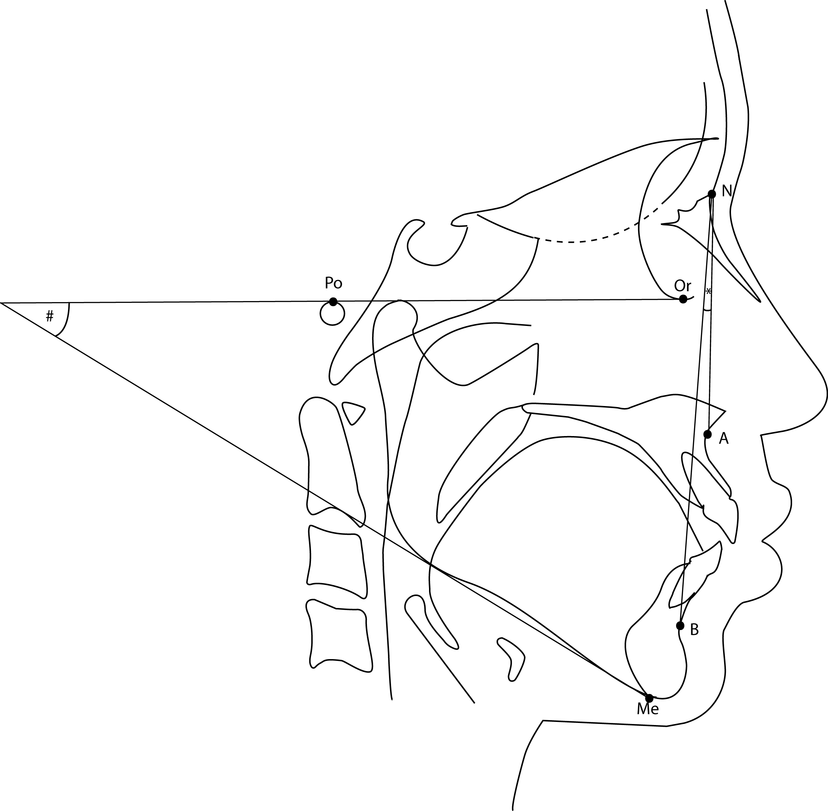
รูปที่ 1 มุมที่ใช้จำแนกโครงสร้างใบหน้าในแนวดิ่ง (เอฟเอ็มเอ) และในแนวหน้า-หลัง (เอเอ็นบี)
Fig. 1 Angle for vertical (FMA) and antero-posterior (ANB) skeletal classification
# = มุมเอฟเอ็มเอ * = มุมเอเอ็นบี
FMA angle ANB angle

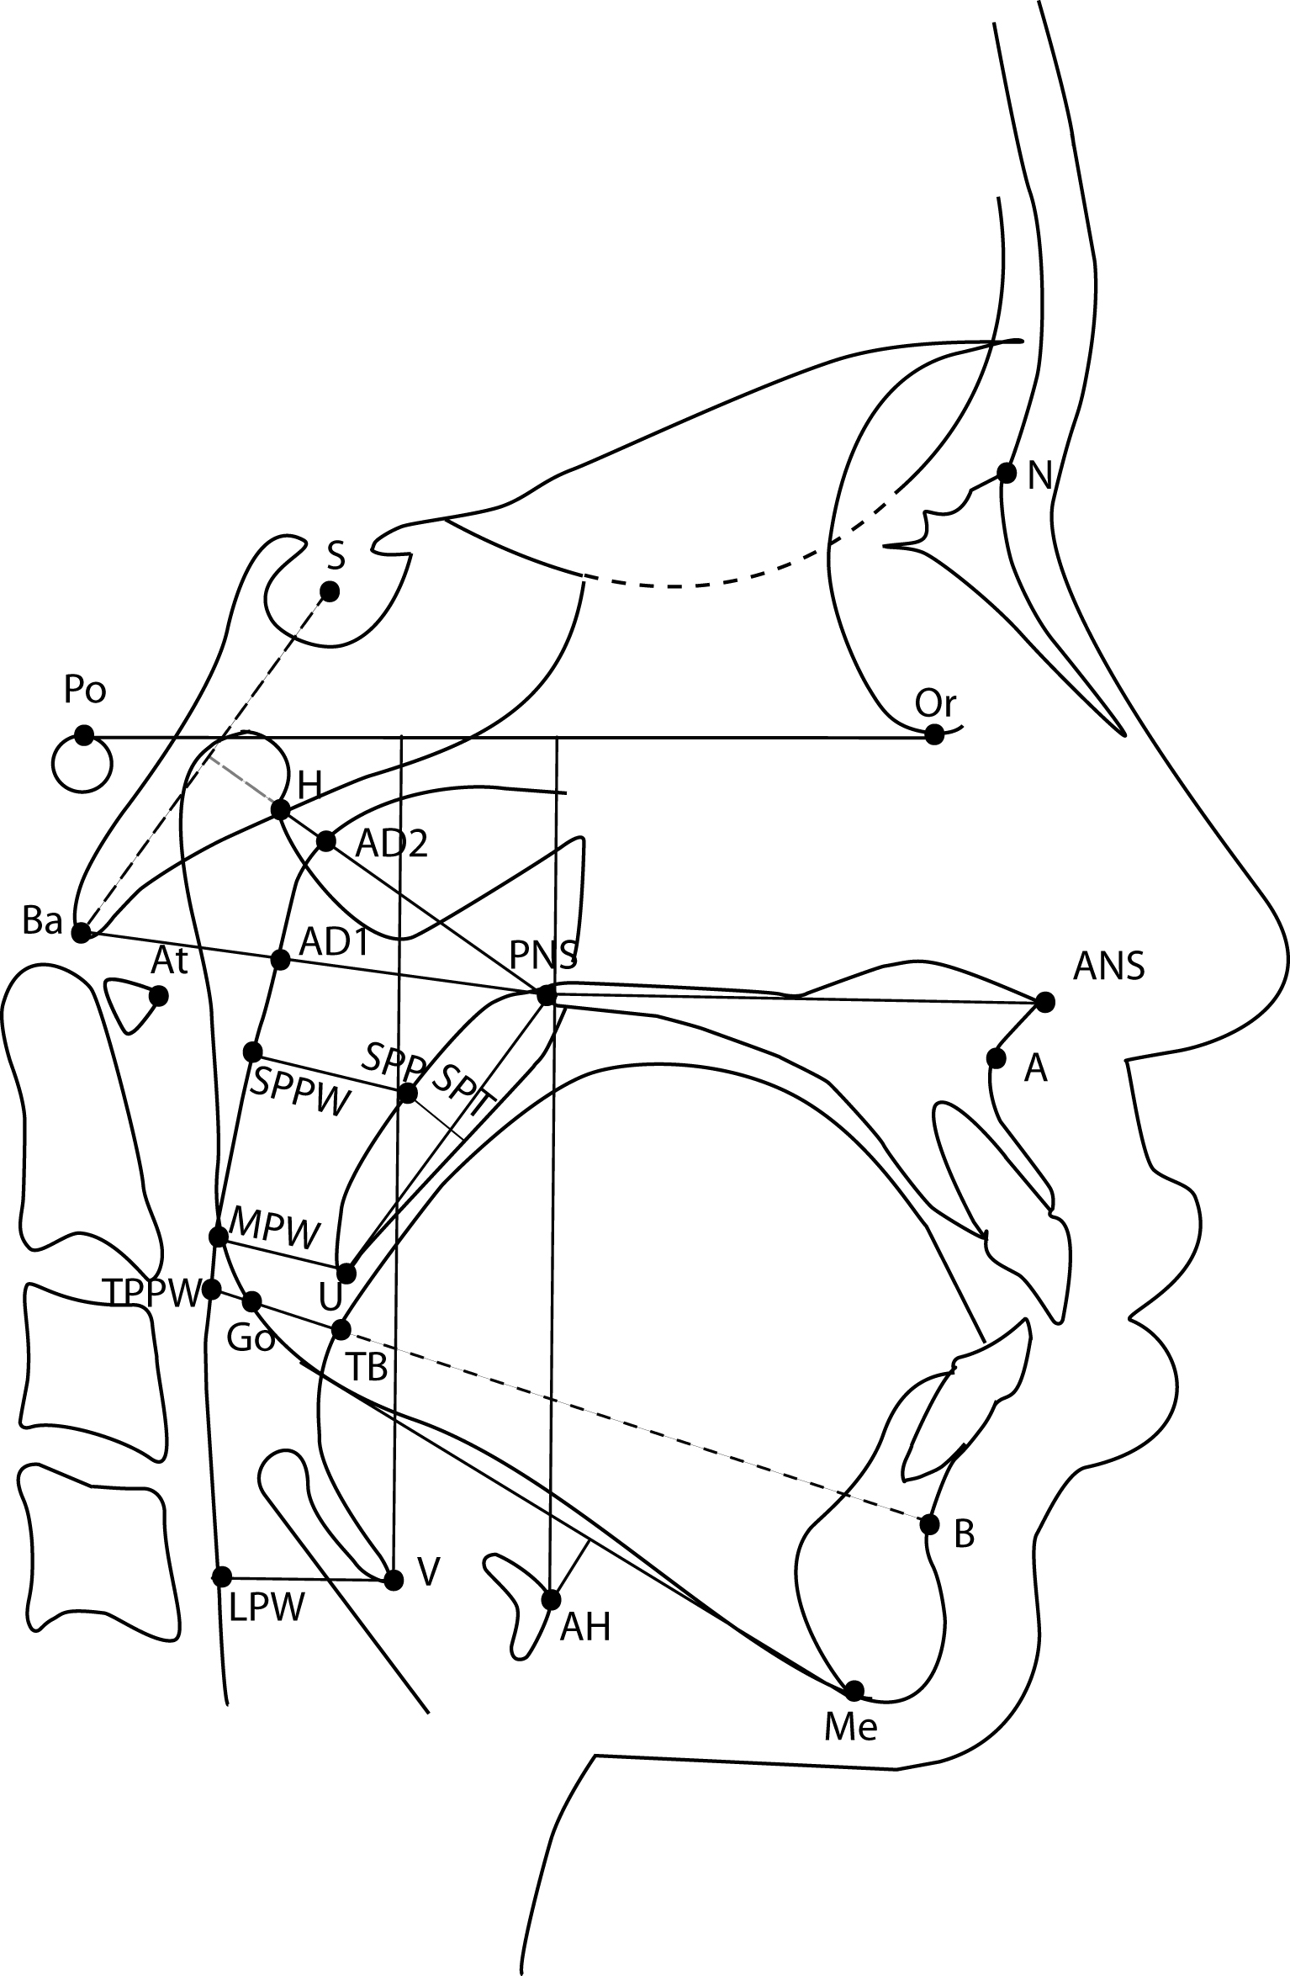
รูปที่ 2 ระนาบและมุมที่ใช้วัดมิติทางเดินหายใจส่วนบน
Fig. 2 Linear and angular measurement for the upper airway dimensions

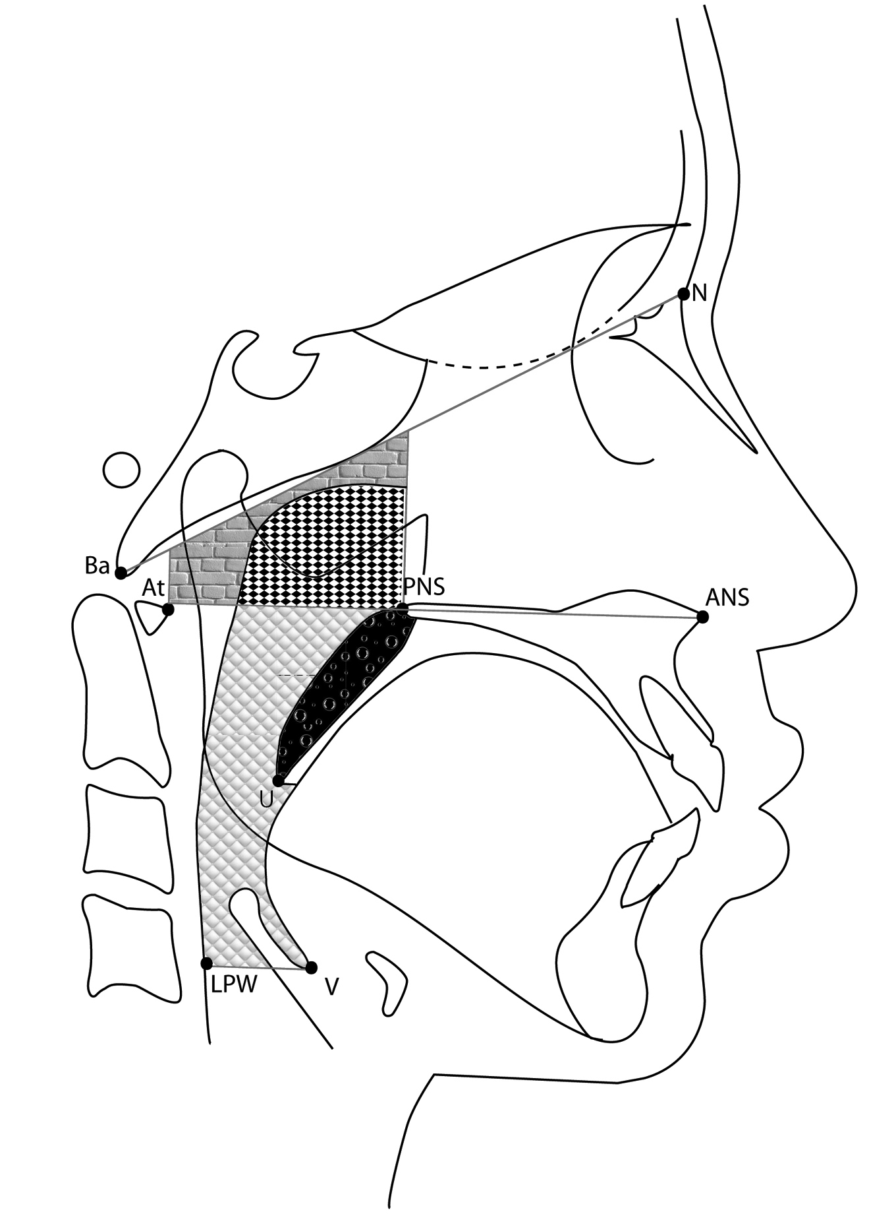
รูปที่ 3 พื้นที่ที่ใช้วัดมิติทางเดินหายใจส่วนบน
Fig. 3 Area measurement for the upper airway dimensions
พื้นที่อะดินอยด์ พื้นที่คอหอยหลังโพรงจมูก
Adenoid area Nasopharyngeal area
พื้นที่เพดานอ่อน พื้นที่คอหอยหลังช่องปาก
Soft palate area Oropharyngeal area
ตารางที่ 1 คำจำกัดความของจุดกำหนดทางกายวิภาคในการศึกษาครั้งนี้
Table 1 Definition of the anatomic landmarks in this study
Anatomic landmarks | Definition
S | The midpoint of the sella turcica
N | The most anterior point of the frontonasal suture
Po | The upper point on the bony ear opening
Or | The deepest point on the infra-orbital margin
Ba | The most postero-inferior point on the clivus
ANS | The most anterior point on the anterior nasal spine
PNS | The most posterior point on the posterior nasal spine
At | The most anterior point of 1st cervical column
H | Point where a perpendicular to S-Ba line crosses the sphenoid bone from PNS
A | The most posterior point on the anterior contour of the upper alveolar process
B | The most posterior point on the anterior contour of the lower alveolar process
Me | The most inferior point on the mandibular symphysis
Go | Point on the jaw angle
AD1 | Point of intersection of posterior pharyngeal wall and line PNS-Ba
AD2 | Point of intersection of posterior pharyngeal wall and line PNS-H
SPP | Point on posterior margin of soft palate crosses the perpendicular line from soft palate center
SPPW | Point on posterior pharyngeal wall crosses the perpendicular line from SPP
U | Tip of the uvula
MPW | I Intersection of a perpendicular line from U with posterior pharyngeal wall
TPPW | Point of intersection of posterior pharyngeal wall and extension of line of B-Go
TB | Point of intersection of base of the tongue and extension of line of B-Go
V | The intersection of epiglottis and the base of the tongue
LPW | Intersection of a perpendicular line from V with posterior pharyngeal wall
AH | The most anterior and superior point on the body of the hyoid bone

ตารางที่ 2 คำจำกัดความของมิติทางเดินหายใจส่วนบนในการศึกษาครั้งนี้
Table 2 Definition of the upper airway dimensions in this study
Pharyngeal area | Upper airway dimensions | Definition
Nasopharynx | PNS-AD2 (mm) | Upper nasopharyngeal thickness
 | AD2-H (mm) | Upper adenoid thickness
 | PNS-H (mm) | Upper nasopharyngeal bony thickness
 | PNS-AD1 (mm) | Lower nasopharyngeal thickness
 | AD1-Ba (mm) | Lower adenoid thickness
 | PNS-Ba (mm) | Lower nasopharyngeal bony thickness
 | ADENOID (mm²) | Adenoid area
 | NASO (mm²) | Nasopharyngeal area
 | TOTAL NASO (mm²) | Total nasopharyngeal area
Oropharynx | SPP-SPPW (mm) | Upper oropharyngeal thickness
 | U-MPW (mm) | Middle oropharyngeal thickness
 | TB-TPPW (mm) | Lower oropharyngeal thickness
 | ORO (mm²) | Oropharyngeal area
 | TOTAL ORO (mm²) | Total oropharyngeal area
Hypopharynx | V-LPW (mm) | Hypopharyngeal thickness
 | V┴FH (mm) | Vertical position of vallecula relative to FH
Hyoid | AH┴FH (mm) | Vertical position of hyoid bone relative to FH
 | AH┴MP (mm) | Position of hyoid bone relative to MP
Soft palate | SPT (mm) | Maximum soft palate thickness
 | PNS-U (mm) | Soft palate length
 | ANS-PNS-U (°) | Inclination of long axis of soft palate relative to palatal plane
 | SPA (mm²) | Soft palate area

ตารางที่ 3 เปรียบเทียบมิติทางเดินหายใจส่วนบนในกลุ่มโครงสร้างใบหน้าในแนวดิ่งแบบสบปกติ
Table 3 Comparison of the upper airway dimensions in skeletal normal bite group
Pharyngeal area | Upper airway dimensions | Class III  (Mean±S.D.) | Class I  (Mean±S.D.) | Class II  (Mean±S.D.) | p₁ | p₂ |  | p₃
Nasopharynx | PNS-AD2 (mm) | 22.87±3.35 | 22.78±3.38 | 23.61±2.97
 | AD2-H (mm) | 9.56±3.23 | 9.55±3.53 | 8.33±2.63
 | PNS-H (mm) | 32.43±2.47 | 32.33±2.81 | 31.93±2.31
 | PNS-AD1 (mm) | 23.92±2.94 | 24.85±2.47 | 24.39±2.27
 | AD1-Ba (mm) | 18.06±2.73 | 18.91±2.84 | 18.45±2.90
 | PNS-Ba (mm) | 41.98±3.28  p₂ | 43.77±3.12 | 42.85±3.07 |  |  | 0.001
 | ADENOID (mm²) | 217.33±75.90  p₂ | 255.23±100.37 | 236.06±73.81 |  |  | 0.011
 | NASO (mm²) | 349.14±71.19 | 357.47±71.48 | 355.95±70.92
 | TOTAL NASO (mm²) | 566.47±88.09  p₂ | 612.70±97.81 | 592.01±106.01 |  |  | 0.004
Oropharynx | SPP-SPPW (mm) | 12.62±2.83 | 11.77±2.50 | 11.30±2.74
 | U-MPW (mm) | 10.83±3.04 | 10.12±2.68  p₃ | 9.50±3.09
 | TB-TPPW (mm) | 12.26±3.42  p₂ | 10.96±3.14  p₃ | 10.31±2.73 |  |  | 0.016 | 0.018
 | ORO (mm²) | 770.26±198.13 | 706.35±157.43  p₃ | 633.16±118.16 |  |  |  | 0.001
 | TOTAL ORO (mm²) | 972.15±219.41 | 918.67±166.72  p₃  p₁ | 833.04±121.35 | 0.038 |  |  | 0.002
Hypopharynx | V-LPW (mm) | 16.29±3.26  p₂ | 15.18±2.42 | 14.79±1.77 |  |  | 0.015 | 0.032
 | V┴FH (mm) | 83.41±8.31 | 83.68±8.14 | 80.50±6.18
Hyoid | AH┴FH (mm) | 81.43±8.62 | 82.36±8.49 | 78.98±6.37
 | AH┴MP (mm) | 9.04±4.05 | 10.48±5.29 | 8.26±4.39
Soft palate | PNS-U (mm) | 29.92±3.32 | 31.38±4.32 | 31.27±2.69
 | SPT (mm) | 9.76±1.81 | 9.94±1.56  p₃ | 9.54±1.28
 | ANS-PNS-U (°) | 124.90±7.21  p₂ | 130.55±5.89 | 130.91±4.05 |  |  | 0.000 | 0.000
 | SPA (mm²) | 201.88±43.11 | 212.32±41.39 | 199.88±35.86
p₁ = p-value between Class I and Class II
p₂ = p-value between Class I and Class III
p₃ = p-value between Class II and Class III
ตารางที่ 4 เปรียบเทียบมิติทางเดินหายใจส่วนบนในกลุ่มโครงสร้างใบหน้าในแนวหน้า-หลังแบบที่หนึ่ง
Table 4 Comparison of the upper airway dimensions in skeletal Class I group
Pharyngeal area | Upper airway dimensions | Deep bite  (Mean±S.D.) | Normal bite  (Mean±S.D.) | Open bite  (Mean±S.D.) | p₁ | p₂ | p₃
Nasopharynx | PNS-AD2 (mm) | 23.30±3.41 | 22.78±3.38 | 21.62±3.41
 | AD2-H (mm) | 9.00±3.10 | 9.55±3.53 | 10.13±3.22
 | PNS-H (mm) | 32.29±2.83  p₂ | 32.33±2.81 | 31.74±2.15
 | PNS-AD1 (mm) | 25.59±3.30 | 24.85±2.47 | 23.67±3.18 |  | 0.048
 | AD1-Ba (mm) | 18.83±2.66  p₂ | 18.91±2.84 | 18.35±2.38
 | PNS-Ba (mm) | 44.41±2.92 | 43.77±3.12  p₃ | 42.02±3.31 |  | 0.002 | 0.005
 | ADENOID (mm²) | 250.00±80.53 | 255.23±100.37 | 225.63±75.82
 | NASO (mm²) | 378.82±70.27  p₂ | 357.47±71.48 | 344.62±69.43
 | TOTAL NASO (mm²) | 628.82±105.19 | 612.70±97.81  p₃ | 570.25±84.77 |  | 0.012 | 0.028
Oropharynx | SPP-SPPW (mm) | 12.67±2.93 | 11.77±2.50 | 11.43±2.85
 | U-MPW (mm) | 10.68±2.63  p₂ | 10.12±2.68 | 9.39±2.36
 | TB-TPPW (mm) | 12.50±3.15  p₂  p₁ | 10.96±3.14 | 10.77±2.63 | 0.015 | 0.018
 | ORO (mm²) | 835.82±161.66  p₂  p₁ | 706.35±157.43 | 691.13±175.25 | 0.000 | 0.000
 | TOTAL ORO (mm²) | 1047.65±178.32  p₂  p₁ | 918.67±166.72 | 890.75±182.92 | 0.000 | 0.000
Hypopharynx | V-LPW (mm) | 16.99±2.75  p₁ | 15.18±2.42 | 15.19±2.88 | 0.001 | 0.004
 | V┴FH (mm) | 86.41±8.94 | 83.68±8.14 | 84.60±8.13
Hyoid | AH┴FH (mm) | 84.66±8.57 | 82.36±8.49 | 82.92±8.09
 | AH┴MP (mm) | 10.38±5.57 | 10.48±5.29 | 11.16±4.22
Soft palate | SPT (mm) | 9.81±1.58 | 9.94±1.56 | 9.49±1.53
 | PNS-U (mm) | 31.74±3.99 | 31.38±4.32 | 31.66±3.32
 | ANS-PNS-U (°) | 129.47±6.35 | 130.55±5.89 | 129.48±5.48
 | SPA (mm²) | 211.83±51.67 | 212.32±41.39 | 199.62±33.41
p₁= p-value between deep bite and normal bite
p₂= p-value between deep bite and open bite
p₃= p-value between normal bite and open bite

